深圳市拜特科技股份有限公司
CMMI奖罚制度

过程编号 | BT-SP-OPD-S08
文件状态 | [ ]草稿 [√] 正式发布 [ ]正在修改
当前版本 | V1.3
修 订 | 黄敏 | 日期 | 2014-6-4
审 核 | 潘新明 | 日期 | 2014-6-4
批 准 | 甘少煊 | 日期 | 2014-6-4
发布日期 | 2014年6月5日
生效日期 | 2014年6月5日

目录
1 目的 3
2 适用范围 3
3 奖罚原则 3
4 执行流程 3
5 奖罚方法 5
5.1 根据下面相关制度要求分别给予奖分和扣分； 5
5.2 根据每月累计得分情况，进行奖罚； 5
5.3 质量管理部，参照《CMMI奖罚制度执行细则》，进行最终的奖罚处理。 5
5.4 此奖罚制度与绩效考核制度并行； 5
6 项目过程执行及文档提交的奖惩制度 5
6.1 项目过程执行及文档提交的基本规定 5
6.2 项目不符合项的奖罚条例 5
7 配置管理奖惩制度 6
7.1 配置管理基本规定 6
7.2 配置管理奖惩条例 7
8 项目管理信息平台个人报工及审批的奖罚制度 8
8.1 项目管理信息平台个人报工及报工审批基本规定 8
8.2 个人报工及审批相关奖罚条例 9
9 项目奖励 9
9.1 依据《项目考核与激励制度》对项目组及成员进行相应的考核和奖励 。 9
9.2 每半年度结束时，对此期间的项目进行对比评估，由EPG在研发项目、实施项目和维护项目中各选出一个最符合CMMI流程及对CMMI体系最大贡献的优秀项目。 9
9.3 对当选的优秀研发项目和优秀实施项目各给予额外1500元的项目奖，优秀维护项目给予额外800元的项目奖。 9
9.4 此两项项目奖励，直接发放，不参与其它奖罚分的换算和冲抵。 9
10 其它 9
10.1 本制度及其细则自6月1日起试运行，自6月1日起正式运行，至新规定出台之日作废。 9
10.2 本制度的解释权归质量管理部，修改亦同。 9

目的
为规范公司的过程管理，提高企业的核心竞争力，配合公司全面推广CMMI管理体系和项目管理工具，特制订本制度。

适用范围
CMMI相关员工（CMMI过程涉及的所有员工）。

奖罚原则
以客观事实为依据，力求公平合理，奖励、惩罚与教育相结合，物质奖励与精神激励相统一：
    - CMMI最基本的要求，应要做到的而没做到：罚；
    - 执行过程中有一定难度，需通过努力才能达到了：奖；
    - 考核尽可能的使用清晰的量化数据，减少人为因素；
    - 奖惩及时公布、及时执行；
    - 奖罚是手段，不是目的；
    - 奖罚力度从轻、奖罚执行从严。

执行流程

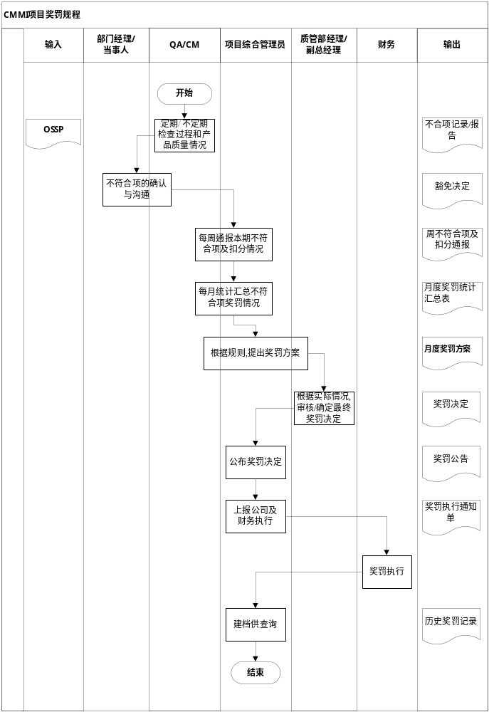

奖罚方法

根据下面相关制度要求分别给予奖分和扣分；

根据每月累计得分情况，进行奖罚；

质量管理部，参照《CMMI奖罚制度执行细则》，进行最终的奖罚处理。

此奖罚制度与绩效考核制度并行；

项目过程执行及文档提交的奖惩制度

项目过程执行及文档提交的基本规定

根据各项目的特点，形成PDP，其中定义需要执行的活动和需要产出的文档，交与部门经理审核，并由EPG审批；

活动执行人应按计划有序地开展相关的项目活动；文档相关责任人，应按时、保质提交相应文档；

QA根据PDP和项目计划跟踪过程活动的执行和文档提交情况，如质量、及时性等，并实际执行情况客观地开出不符合项；

所有过程文档，都由相应的职能部门负责人进行质量把关，如QA或其它相关人员在检查中发现重大缺陷或文档没有按照规定模板编写的，立即打回给责任人进行修改；

研发类项目所有文档统一提交至SVN,其中立项和结项的相关项目管理类文档同时上传至项目管理信息平台中；实施类项目的过程文档直接全部上传至项目管理信息平台中；

根据公司实际情况及质量管理目标,对项目过程域及需提交文档的级别进行分类,详细分类情况参见《CMMI奖罚制度执行细则》；

项目不符合项的奖罚条例

QA开出的不符合项,依据不符合项严重程度、是否重点过程域、是否重要文档等，分别给予不同的扣分。不符合项的扣分标准如下表：
 | 过程不符合项 |  | 产品不符合项
 | 一般过程域 | 重点过程域 | 一般文档 | 重要文档
一般不符合项 | 扣1分 | 扣2分 | 扣1分 | 扣2分
严重不符合项 | 扣2分 | 扣3分 | 扣2分 | 扣3分

一般不符合项扣1-2分，一般不符合项主要体现在以下两个方面：
  - 活动已实施，但实施不到位等。参见附件《过程检查单》中的一般检查项;
  - 文档已形成，但存在缺陷。例如没有正确使用模板、内容与实际不一致、缺少审批人等;

严重不符合项扣2-3分，严重不符合项主要体现在以下两个方面：
  - 过程未实施，或屡犯不改，或延期未改，或问题普遍存在。例如未立项先投入、不符合项延期未改等，参见附件《过程检查单》中的重要检查项；
  - 未输出文档。按计划过程已结束，但未产出该过程的相关文档；

配置管理奖惩制度

配置管理基本规定

所有研发类项目必须申请和利用SVN进行配置管理；

在公司本部的开发人员和客户现场能上网的开发人员要求定期（每天下班前一小时）进行代码上传，并需进行详细注释，确保系统能自动编译；

研发项目经理每日及时检查本规范执行情况，如一旦发现不符合规范，则要求相关成员及时进行整改，并将检查和整改结果及时（每天上午9：30之前）发送邮件给QA。QA对成果提交的完整性和及时性进行抽查；

对长期在现场（无法上网）进行开发/修改工作项目的配置管理规定：
  - 如需在客户现场进行开发/修改，部门经理应提前通知配置管理员，否则按公司内开发项目要求和管理；
  - 现场开发的人员，要求每周进行代码上传同步，由项目经理负责把代码传回给配置管理员。
  - 在现场开发的人员应每周末把更新的程序和路径应确认其内容正确和完整后，传回给配置管理员，最迟不超过下周一12：00，然后配置管理员再上传到SVN服务器。

所有实施项目（包括个性化开发项目）交付用户测试或运行的程序必须从配置管理员处领取；

配置管理员发放程序，必须有相关的单据；

客户缺陷处理流程及版本发布规定如下：
  - 项目问题处理单在项目管理信息平台系统提出，由开发人员负责对相关程序进行修改。
  - 程序修改完毕，开发人员直接生成测试版本程序包。并将测试版本程序包和程序路径说明上传到项目管理信息平台系统，通知测试人员（新产品为专职测试人员，其它为客服人员，下同）进行测试。
  - 如测试通过，测试人员将结果反馈给配置管理员及开发人员，提请生成和发放正式版本。如测试有问题，测试人员直接同开发人员联系。
  - 开发人员提交和同步配置管理库（基线库），并通知配置管理人员生成和发放正式版本；
  - 配置管理人员根据开发人员提交的程序及说明清单，打版本标志，并编译生成正式版本；
  - 配置管理员将正式版本发放测试人员进行测试。
  - 正式版本测式通过后，测试人员将其更新至客户系统，并向配置管理及开发人员反馈系统更新结果。

配置管理员每季度对客户现场与公司配置库中的程序版本进行一致性检查。

配置管理奖惩条例

凡未遵守上述配置管理规定的，配置管理人员出具不符合项，并根据不符合项的类型，扣除相关的分数。具体标准如下：
 | 不符合项 | 责任人 | 扣分
开发同步与更新 | QA抽查发现成果提交完整和及时性存在问题 | 项目经理 | 5分
开发同步与更新 | 研发项目经理发现成果提交完整和及时性存在问题，由于开发人员未配合导致未完成整改，并上报给QA | 开发人员 | 4分
开发同步与更新 | 项目经理没有按要求提交检查及整改结果 | 项目经理 | 3分
开发同步与更新 | 因开发人员未及时完整提交程序等原因，导致SVN库开发/运行出错 | 开发人员 | 5分
开发同步与更新 | 由于配置管理人员的原因出现配置管理错误而致使开发中断0.5个工作日以上 | 配置管理 | 5分
开发同步与更新 | 依项目计划和PDP必须归档的配置项，发现未按时上传SVN | 开发人员 | 2分
开发同步与更新 | 注释不规范 | 开发人员 | 2分
开发同步与更新 | 配置项命名或存不规范 | 项目成员 | 1分
.客户版本更新 | 实施人员/客服人员使用非配置管理人员发放的版本进行更新 | 更新人员 | 20分
.客户版本更新 | 开发人员、实施人员及客服维护人员未按要求及时更新正式版本的 | 更新人员 | 10分
.客户版本更新 | 版本未经测试确认，开发即提交发布正式版，并出现错误 | 开发人员 | 5分
.客户版本更新 | 无版本发布相关申请单，对外发放程序 | 配置管理 | 5分
.客户版本更新 | 因开发人员未及时完整提交程序等原因，导致测试版与运行版有差异，并被测试人员发现。 | 开发人员 | 5分
.客户版本更新 | 因开发人员未及时完整提交程序等原因，导致测试版与运行版有差异，并造成客户不良影响 | 开发人员 | 10分
.客户版本更新 | 实施人员/客服人员未对正式版本进行测试验证，直接上线，出现问题 | 更新人员 | 5分
.客户版本更新 | 版本更新后，未及时向配置管理员反馈更新结果 | 更新人员 | 2分

项目管理信息平台个人报工及审批的奖罚制度

项目管理信息平台个人报工及报工审批基本规定

要求公司所有的技术人员（开发、测试、需求、客服、实施等岗位）都必须要对工作日进行报工及填写工作日志。项目管理信息平台系统已设置法定节假日，节假日默认为非工作，非特殊情况无需报工；员工请假/休假期间，仍应按规定统一进行报工与审批，如未报工，将按漏报工处理；

个人报工时间要求：每周结束时进行报工，最迟不超过下周一早上9：45，超过时间按漏报工处理;

报工审批要求：项目报工由项目经理审批，公共活动报工由部门经理审批。审批时间,最迟不超过下周一11：00，超过时间按未审批处理;

任务完成比例个人报工要求：个人报工时，应正确填写各任务的完成比例及所花工时，各任务的完成比例为100%时，不需要填写预测完成时间；但如该任务本周没完成（即完成比例不是100%）， 则预测完成时间应填写该任务的计划结束时间，不得擅自填写其它时间。若该任务计划的结束时间需更改，应告知项目经理;

报工时,要求填写每天工作日志。日志应详细填写每天的工作内容，否则日志不完整。具体要求参见《CMMI奖罚制度执行细则》:

报工应遵守上述规定，否则视为报工不正确;

个人报工及审批相关奖罚条例

漏报工/报工不正确:处罚5分/次；

未及时进行报工审批者，处罚责任人3分/次；

审批时应检查报工的正确性，审批者如有失职、隐瞒的现象（报工不合格但审批通过），如检查发现未按规定进行审批，处罚责任人3分/次;

每半年度末，公司将对报工及报工审批工作做得比较好的员工进行表彰和奖励，中心将按10%的人员比例评选出优秀报工/审批人员，每人奖励10分。当半年度有报工处罚记录者不参与评选。

项目奖励

依据《项目考核与激励制度》对项目组及成员进行相应的考核和奖励 。

每半年度结束时，对此期间的项目进行对比评估，由EPG在研发项目、实施项目和维护项目中各选出一个最符合CMMI流程及对CMMI体系最大贡献的优秀项目。

对当选的优秀研发项目和优秀实施项目各给予额外1500元的项目奖，优秀维护项目给予额外800元的项目奖。

此两项项目奖励，直接发放，不参与其它奖罚分的换算和冲抵。

其它

本制度及其细则自6月1日起试运行，自6月1日起正式运行，至新规定出台之日作废。

本制度的解释权归质量管理部，修改亦同。

深圳市拜特科技股份有限公司
2014年 6月 4 日

